Наблюдение за распусканием почек на ветке берёзы
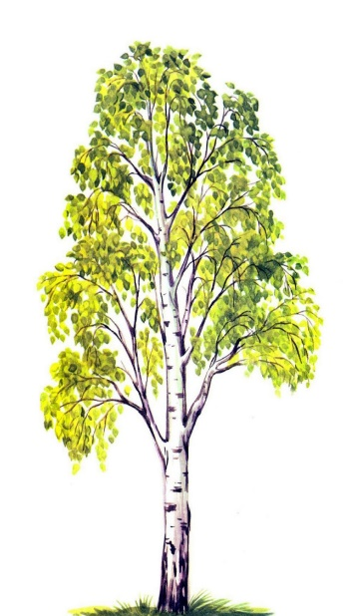 | Дата:  Поставили ветку в стакан воды | Дата:  Голые ветки | Дата:  Почки набухли
 | Дата:  Появление листвы | Дата:  Зеленые листья | Дата:  Появление корней

Наблюдение за дубом
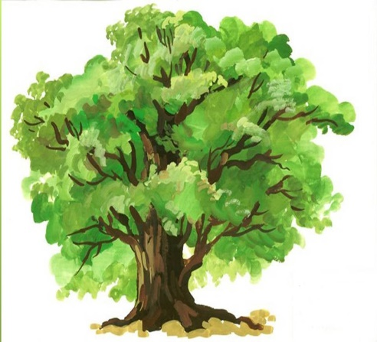 | Посадка желудя: | Появление первого проростка: | Появление первого листа:
 | Дата:  Высота дуба: | Дата:  Высота дуба: | Дата:  Высота дуба:
 | Высаживание в открытый грунт:  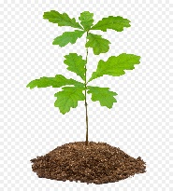 | Дата:  Высота дуба: | Дата:  Высота дуба:

